* 进入当前用户的目录

$ cd ~

* 删除.ssh目录

rm -rvf .ssh

* 运行命令生成.ssh秘钥目录

$ ssh-keygen -trsa -C chancewu@aliyun.com

[注意：这里-C 这个参数是大写的 C]

* 进入.ssh目录查看文件列表

$ cd .ssh

$ ls -lF

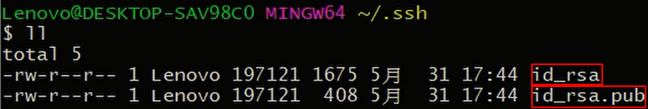

* 查看id_rsa.pub文件内容

$ cat id_rsa.pub

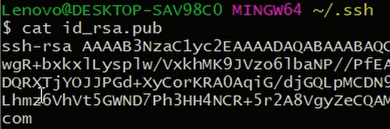

* 复制id_rsa.pub文件内容，登录GitHub，点击用户头像→Settings→SSHandGPGkeys

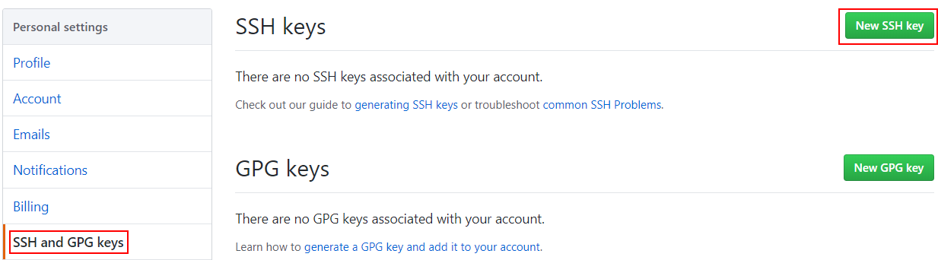

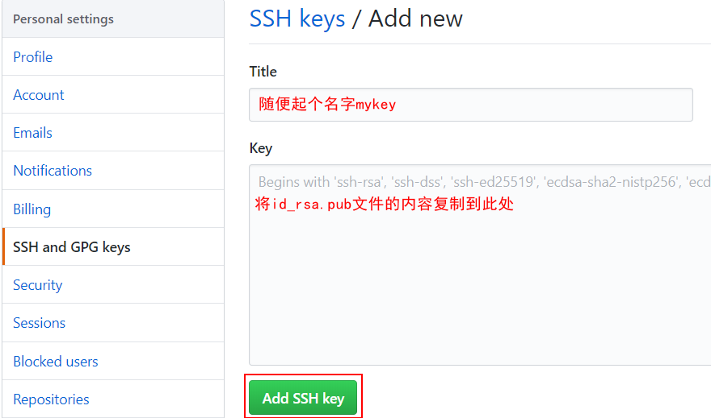

* New SSH Key
* 输入复制的秘钥信息
* 回到Git bash创建远程地址别名（SSH地址）

git remote add origin_ssh git@github.com:Nino-Wu/huashan.git

* 推送文件进行测试